Муниципальное бюджетное дошкольное образовательное учреждение детский сад "Солнышко"п.свх Прибытковский

Обобщение и распространение опыта педагога
Плужниковой Ирены Антановны

Тема опыта:
«Нравственное воспитание
ребенка дошкольного возраста
посредством сказок в соответствии с ФГОС»
Идея опыта: Приобщение детей дошкольного возраста к общечеловеческим ценностям посредством сказок

Визитная карточка

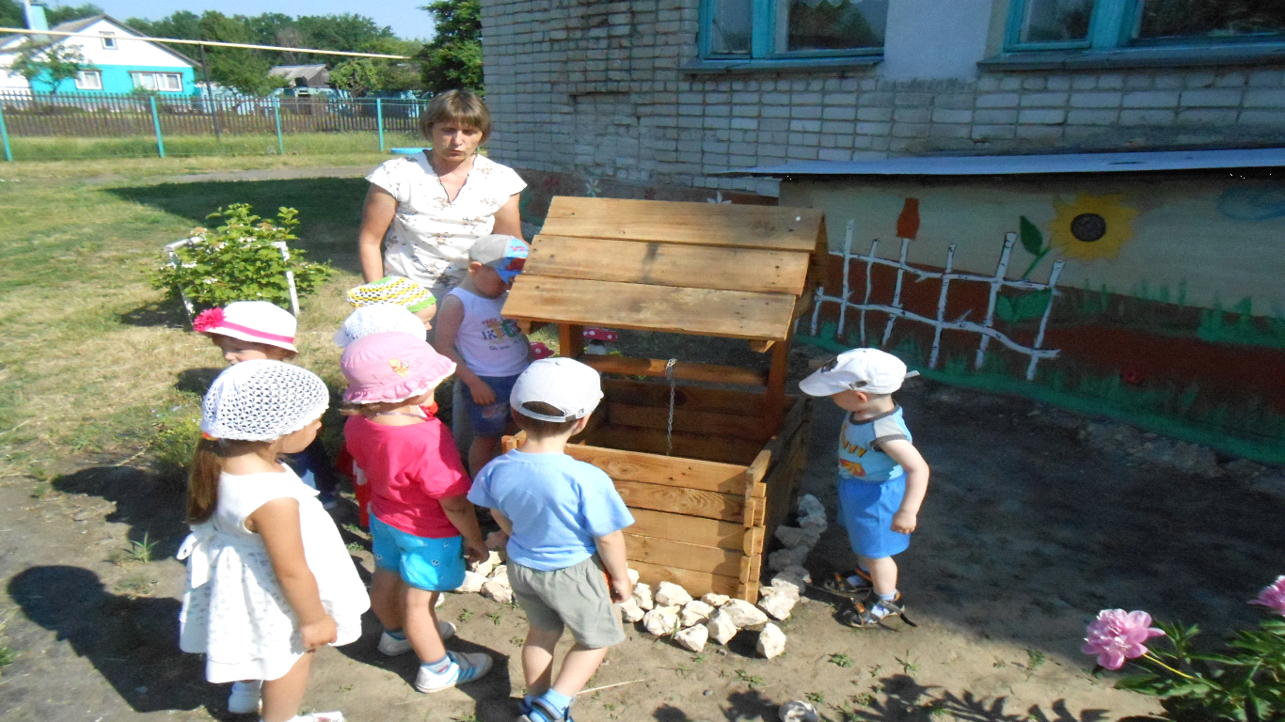

Сведения об авторе:
1. Плужникова Ирена Антановна
2.Среднее - специальное
3.Лебедянское педучилище
4.Воспитатель
5.МБДОУ "Солнышко"
6.Воспитатель
7. Педагогический стаж - 29 лет.
8.Стаж работы в занимаемой должности - 29 лет
9.Первая квалификационная категория

Ведущая педагогическая идея

«Литература, поэзия - источники прекрасных образов, чувств,
мыслей, которыми мы вместе с детьми можем восхищаться ,
и которые дают много импульсов для жизни и творчества.
Среди всего этого мы честно должны выбирать то,
что нас не оставляет безразличными, тогда дети скорее что-то
услышат, увидят и почувствуют»
В.А Сухомлинский.
Каким будет наше будущее? На этот вопрос ответить не просто, но мы все верим, что оно будет лучше уходящего. Мы, педагоги, можем уверенно сказать: будущее станет таким, каким будет человек. Оно всецело зависит от того, какие основы мы заложили в сознании детей. От этих основ зависит духовное и нравственное благосостояние общества.
Во время пребывания в детском саду у детей формируются нравственные черты и качества: умение различать, что хорошо и что плохо; делать то, что можно и воздерживаться от того, что не дозволено, быть правдивым и скромным, доброжелательно относится к сверстникам.
Как показали исследования психолога А.Н. Леонтьева, дошкольный возраст характеризуется повышенной восприимчивостью внешних влияний, верой в истинность всего, чему учат, что говорят.
Воспитание у детей нравственных чувств – сложный процесс. Большую роль в этой работе призвана сыграть книга. Книга заставляет думать, понимать свои чувства и поступки, становиться лучше. Воспитание художественным словом приводит к большим изменениям эмоциональной сферы ребенка. При чтении книг ребенок видит перед собой определенную картину, ситуацию, образ, он переживает события, и, чем сильнее его переживания, тем ярче его чувства и представления о действительности. Правила морали приобретают в художественном произведении живое содержание. И мы, педагоги, должны уметь отбирать из всего многообразия произведений такие, которые воспитывают в наших детях положительные эмоции и закладывают основы нравственности.

Условия возникновения и становления опыта.

Нравственное воспитание – важнейшая сторона воспитания ребенка. Очень высоко оценивал нравственное воспитание Л.Н. Толстой: « Из всех наук, которые должен знать человек, главнейшая есть наука о том, как жить, делая как можно больше добра».
Работая с детьми дошкольного возраста и наблюдая за ними, я определила для себя одну из важнейших задач в воспитании – это нравственное воспитание. Имея педагогическое образование и опираясь на труды и высказывания писателей и ученых, я взяла за основу в нравственном воспитании художественную литературу.
Как ребенок может научиться моделям поведения? Так же, как и всему остальному: в основном, подражая тому, что он видит вокруг. И литература играет важнейшую роль, ведь яркие художественные образы и удивительные сюжеты порой на всю жизнь врезаются в память, могут навести на глубокое размышление. Например: чем с утра до вечера твердить маленькой девочке, как плохо быть неряхой, лучше прочитать « Федорино Горе» К. Чуковского и сказать, что ее игрушки тоже, наверное, убегут, обидевшись на беспорядок.
Для дошкольников одним из первых художественных произведений является детский фольклор: сказки и малые фольклорные жанры. Поэтому свою работу начала с возрождения интереса у детей к детскому фольклору. Я изучила необходимую литературу, составила перспективное планирование, систематизировала работу по этому вопросу.

Актуальность.

Нравственное воспитание – одна из актуальных и сложных проблем, которая должна решаться сегодня всеми, кто имеет отношение к детям. То, что мы (взрослые) заложим в душу ребенка сейчас, проявится позднее. Все начинается с воспитания в детстве. Дошкольное детство - очень важный этап в становлении личности ребенка. Очень важно, чтобы ребенок с детства усвоил свод нравственных понятий и человеческих ценностей.
Важную роль в процессе нравственного развития личности на ранних этапах являются семья, детский сад и средства массовой информации. Родители - первые главные учителя. Но сейчас время «трудное». Многие люди находятся под сильным влиянием идей материализма, у них искажаются представления о мире, личная выгода становится выше морали, честности, а это сказывается пагубным образом на их духовном развитии.
Велика роль телевидения и средств массовой информации. В наше время телевидение и детский сад выступают соперниками в борьбе за ребенка.
На плечи воспитателей ложится большая задача. Она заключается в том, чтобы воспитать в душе ребенка духовное начало, развить чувства, чтобы он вырос не бездумным и равнодушным человеком.
Я считаю, что благодатный и ничем не заменимый источник нравственного воспитания детей – это художественная литература.
Проблема сохранения интересов к книге, к чтению в наше время требует повышенного внимания. Техника (аудио – видео - компьютерная) ослабила интерес к книге. Плоды этого мы уже начинаем пожинать сегодня: низкий уровень развития речи, воображения, восприятия, коммуникативных навыков и, самое главное, искажение представлений о добре и зле. И поэтому проблема нравственного воспитания через художественную литературу никогда не представлялась такой острой, актуальной и значимой, как сегодня. А для младших дошкольников именно сказка является первым художественным произведением в их жизни.

Теоретическая база темы.

В процессе моей деятельности по данной теме мною были изучены новые программы и теории. В Законе Российской Федерации « Об образовании» отмечается « гуманистический характер образования, приоритет общечеловеческих ценностей»(96,97 с 2). Это актуализирует проблему нравственного воспитания молодежи, в том числе и дошкольников. В основной общеобразовательной программе «От рождения до школы» под редакцией Н.Е. Веракса принцип воспитания гуманистической направленности через приобщение к общечеловеческим ценностям во всех видах его деятельности выдвинут как ведущий.
Многие современные ученые указывают на то, что большую роль в нравственном воспитании ребенка играет художественная литература, в том числе – сказка. Об этом пишут Ш.А. Амонашвили, В.П. Аникин, К.И. Чуковский и др. О нравственном воспитании дошкольников посредством сказок можно узнать из следующих источников:
Н.М. Яковлева « Использование фольклора в развитии дошкольника»
Л.В. Рыжова « Метод работы по сказкам»
О.Я. Шиян «Развитие творческого мышления»
О.Д. Смирнова «Метод проектирования в детском саду»

Новизна.
Развитие творческого мышления дошкольников и взрослых через сказку.

Ученые, которые исследовали сказки, показали, что она представляет собой сложный и важный для детского развития элемент культуры.
Народные сказки не только обогащают воображения ребенка, но и способствуют развитию творческой деятельности.
Великий итальянский педагог Мария Монтессори писала, что дети учатся жить у жизни, но если чему-то учиться у жизни, то это творчеству. А творчество невозможно просто «показать», надо самому решать задачи. Вот и возникает вопрос, каким образом ребенок может получить опыт такого решения, читая сказки? Ведь в сказках все задачи предлагаются, казалось бы, уже в решенном виде.
Во- первых, я строю работу таким образом, чтобы дети восприняли сказку, как задачу для себя: например, искали решение вместе с главным героем и анализировали взаимоотношения персонажей.
Во- вторых, в ходе изучения каждой сказки последние занятия посвящены проигрыванию, рисованию и придумыванию своих собственных историй. Это необходимая часть: дети учатся у сказки творчеству.
Я считаю, что самое главное – дать ребенку почувствовать радость решения задач, умного спора, восхищения от неожиданной идеи. Мышление заработает, если дети поймут, что им надо не отгадывать мысли взрослых, а действовать самостоятельно, не боясь ошибок.
В- третьих, решаем проблемы в сказках при помощи схемы или наглядной модели. У детей дошкольного возраста мышление наглядное - оно нуждается в некоторой зримой опоре для решения задачи. Ребенок может несколько раз сменить точку зрения. Чтобы не потерять нить дискуссии (и детям, и взрослому) нужна опора. Такой опорой может стать наглядная модель или схема. Так, с помощью сказки, я развиваю у детей творческое мышление, умение самому находить ответы на проблемные вопросы. А в жизни у нас часто встречаются противоречивые, проблемные ситуацию. И человек, у которого развиты логика, творчество, умение думать и решать задачу, всегда найдет ответ на, казалось бы, неразрешимую задачу.

Трудоемкость.

Данную работу может провести любой заинтересованный воспитатель дошкольного учреждения. Организация работы не трудоемка при наличии методической и художественной литературы. Большую помощь могут оказать родители.
Трудности заключаются в планировании системы организованной деятельности с учетом возрастных особенностей детей и в разработке критериев отслеживания результатов, исходя из индивидуальных особенностей ребенка.

Технология опыта.

Из всего многообразия художественной литературы для нравственного воспитания детей младшего дошкольного возраста я выбрала детский фольклор: малые фольклорные жанры и сказки.
Цель: Нравственное воспитание дошкольников посредством художественной литературы ( сказок).
Я поставила перед собой следующие задачи:
- Воспитательные
- Воспитывать в детях любовь и уважение к книге, к художественному слову, фольклору.
- Приобщить детей к истокам народной культуры.
- Воспитывать эстетический и художественный вкус.
- Способствовать формированию нравственных качеств: отзывчивость, дружелюбие, умение уступать, помогать друг другу и др.
- Развивающие.
- Содействовать развитию речи детей.
- Развивать способность детей отличать хорошее от плохого в сказке и в жизни, умение делать нравственный выбор.
- Создавать условия для активного включения детей в речевую, музыкальную, художественную, игровую деятельность, связанную с детским фольклором.
- Обучающие.
- Формировать нравственные представления о нормах социальных отношений и моделях поведения.
- Знакомить детей с художественной литературой.
- Расширять представления об окружающем мире.
- Учить видеть поступки героев и правильно оценивать их.
Эти задачи я решаю следующим образом:
Во второй младшей группе я знакомлю детей с жанром малого фольклора, в средней группе со сказками. Для реализации поставленных задач использую различные формы работы: чтение, обсуждение, пересказ, театрализация, конкурсы, викторины. Предлагая детям песенку, потешку, использую музыкальное сопровождение, наглядный материал. Это различные виды театров, книжки раскладки, кубики. Использую фольклор в организованно - образовательной деятельности и в режимных моментах. Я организовываю предметно – развивающую среду в группе в соответствии с изученным сказками. Так же у нас имеется детская библиотека, уголок чтения, мини - театральная студия.

На первоначальном этапе (2014-2015г)
Результативность.
В ходе целенаправленного и системного использования произведений художественной литературы (сказок) у дошкольников заметно возросли положительные эмоции, желание быть в чем-то похожими на полюбившего героя, повысился интерес к слушанию книг, обсуждению прочитанного. Дети научились различать « что такое хорошо и что такое плохо» во взаимоотношениях и поступках людей. Все это является решающим фактором, обеспечивающим нравственное развитие дошкольников.
2014 – 2015 учебный год. 13 детей.
В результате проведенной работы высокий уровень развития детей до 20% (4 ребенка), средний – с 60% (4 детей) до 80% (5 детей).
На втором этапе (2015 - 2016 г.)
Цель:
- создание условий для развития у детей нравственных качеств;
- изучение осознания детьми таких нравственных качеств, как доброта – злость, щедрость – жадность, трудолюбие – лень, правдивость – лживость.
Задачи :
- приобщать детей духовному и нравственному уроку сказки, через восприятие сказочной проблемной ситуации;
- научить ребёнка через восприятие сказки извлекать нравственный урок;
- развивать симпатию, отзывчивость, внимание к людям, терпимость, взаимопомощь;
- учить регулировать своё поведение нравственной нормой;
- способствовать повышению уверенности в себе и самостоятельности
Результативность опыта
Результатом работы по реализации технологии нравственного воспитания дошкольников средствами сказки является осознание ребёнком тех базовых нравственных качеств, которые мы пытаемся воспитать в детях: совестливость и порядочность, самоотверженность и незлобие, сопереживание и сочувствие, патриотизм; понимание необходимости развития таких волевых качеств, как послушание, почитание родителей и взрослых.
Результаты, которые были достигнуты:
- дети знают определённые сказочные сюжеты, составляющие духовный опыт человечества;
- дети научились понимать сюжетную линию сказки, выделять проблему, актуализированную в сказке, выражать свои мысли и чувства.
В результате проделанной работы дети стали добрее, отзывчивее, внимательнее к окружающим.

Работа с родителями:

Консультации «Семейное воспитание детей», «Сказка как средство духовно-нравственного воспитание детей дошкольного возраста»;
Анкетирование «Воспитание у детей заботливого отношения к окружающим»;
Конкурс поделок к Новому Году «Мастерская Деда Мороза»;
Посещение кукольного театра;
Литературная викторина по русским народным сказкам «Петрушка со сказками».

На третьем этапе (2016-2017г)

Цель:
- создание условий для развития у детей нравственных качеств;
- изучение осознания детьми таких нравственных качеств, как доброта – злость, щедрость – жадность, трудолюбие – лень, правдивость – лживость.
Задачи :
- приобщать детей духовному и нравственному уроку сказки, через восприятие сказочной проблемной ситуации;
- научить ребёнка через восприятие сказки извлекать нравственный урок;
- развивать симпатию, отзывчивость, внимание к людям, терпимость, взаимопомощь;
- учить регулировать своё поведение нравственной нормой;
- способствовать повышению уверенности в себе и самостоятельности.
Результативность опыта
Результатом работы по реализации технологии нравственного воспитания дошкольников средствами сказки является осознание ребёнком тех базовых нравственных качеств, которые мы пытаемся воспитать в детях: совестливость и порядочность, самоотверженность и незлобие, сопереживание и сочувствие, патриотизм; понимание необходимости развития таких волевых качеств, как послушание, почитание родителей и взрослых.
Результаты, которые были достигнуты:
- дети знают определённые сказочные сюжеты, составляющие духовный опыт человечества;
- дети научились понимать сюжетную линию сказки, выделять проблему, актуализированную в сказке, выражать свои мысли и чувства.
В результате проделанной работы дети стали добрее, отзывчивее, внимательнее к окружающим.

Работа с родителями:

Консультация «Насколько важно читать ребёнку», Семейный конкурс «Папа, мама, я – читающая семья», Фотовыставка «Наши юные таланты», посещение кукольного театра.
.
Адресная направленность.

Опыт работы по нравственному воспитанию посредством художественной литературы детей младшего дошкольного возраста может быть использован среди воспитателей района, также может использоваться на методических объединениях, семинарах, родительских всеобучах.

Приложение.
Показатели знаний и умений детей.
- Умение внимательно слушать чтение литературных произведений.
- Умение выделять поступки героев, давать элементарную оценку.
- Умение различать границы фантастического (сказочного) и реалистического в литературе.
- Умение откликаться на комическое содержание, чувствовать юмор ситуации, слов, выражений.
- Умение сопереживать героям.
- Умение воспроизводить текст сказок при рассматривании иллюстраций.
- Наличие потребности в чтении, самостоятельное добровольное обращение к книгам.
- Применение нравственного урока из сказки на себя.
- Умение аккуратно пользоваться книгой, бережно относиться, убирать на место.

Оценка выполнения осуществляется по 5-ти бальной шкале.
1-2 балла – низкий уровень
3-4 балла – средний уровень
5 баллов – высокий уровень

Книга учит добро понимать,
О поступках людей рассуждать,
Коль плохой, то его осудить,
Ну, а слабый – его защитить,
Дети учатся думать, мечтать,
На вопросы ответ получать.
Каждый раз что-нибудь узнают,
Окружающий мир познают.
( А. Лесных)

